МИНИСТЕРСТВО НАУКИ И ВЫСШЕГО ОБРАЗОВАНИЯ
РОССИЙСКОЙ ФЕДЕРАЦИИ

ФЕДЕРАЛЬНОЕ ГОСУДАРСТВЕННОЕ АВТОНОМНОЕ ОБРАЗОВАТЕЛЬНОЕ УЧРЕЖДЕНИЕ ВЫСШЕГО ОБРАЗОВАНИЯ

НОВОСИБИРСКИЙ НАЦИОНАЛЬНЫЙ ИССЛЕДОВАТЕЛЬСКИЙ ГОСУДАРСТВЕННЫЙ УНИВЕРСИТЕТ

Факультет информационных технологий
Кафедра параллельных вычислений

ОТЧЕТ

О ВЫПОЛНЕНИИ ПРАКТИЧЕСКОЙ РАБОТЫ

«Основы MPI»

студента 2 курса, группы 20212

Цыренжапова Белигто Димчиковича

Направление 09.03.01 – «Информатика и вычислительная техника»

Преподаватель:
А. Ю. Кудинов

Новосибирск 2022
СОДЕРЖАНИЕ
ЦЕЛЬ 3
ЗАДАНИЕ 3
ОПИСАНИЕ РАБОТЫ 5
ЗАКЛЮЧЕНИЕ 9
ПРИЛОЖЕНИЕ 10

ЦЕЛЬ
Познакомиться с интерфейсом MPI на примере выполнения простого расчётного задания. Выполнить профилирование написанных MPI-программ

ЗАДАНИЕ
1. Написать программу на языке C или C++, которая реализует умножение матрицы на матрицу в MPI 2D решетке.
2. Исследовать производительность параллельной программы в зависимости от размера матрицы и размера решетки.
3. Выполнить профилирование программы с помощью MPE при использовании 16-и ядер.

ОПИСАНИЕ РАБОТЫ
В процессе выполнения лабораторной работы была написана программы на языке C++ с использованием возможностей MPI.
Эта программа была скомпилирована и запущена на различных конфигурациях. Результаты измерения времени выполнения приведены в таблице:
160x160
Число процессов | 1 | 2 | 4 | 8 | 16
Общий вектор,  время в c. | 0.038758 | 0.209 | 0.19 | 0.66 | 0.105
800x800
Число процессов | 1 | 2 | 4 | 8 | 16
Общий вектор,  время в c. | 8.326 | 5.499 | 2.24 | 1.425 | 0.748
1600x1600
Число процессов | 1 | 2 | 4 | 8 | 16
Общий вектор,  время в c. | 93.6 | 48.24 | 25.544 | 13.153 | 7.1022

Построены следующие графики:
- 160x160
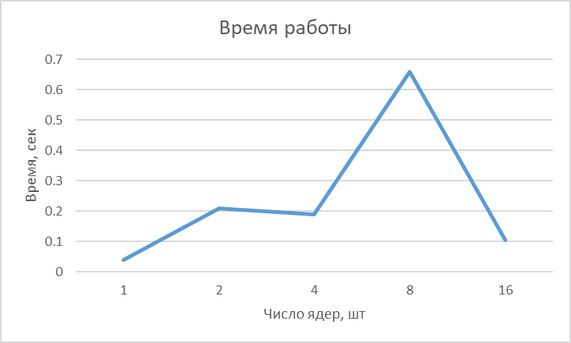
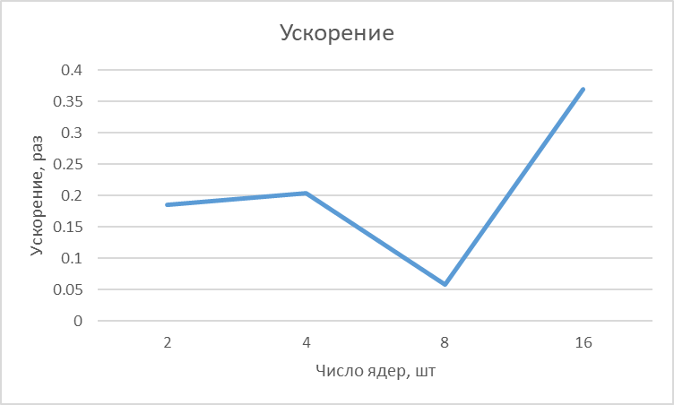
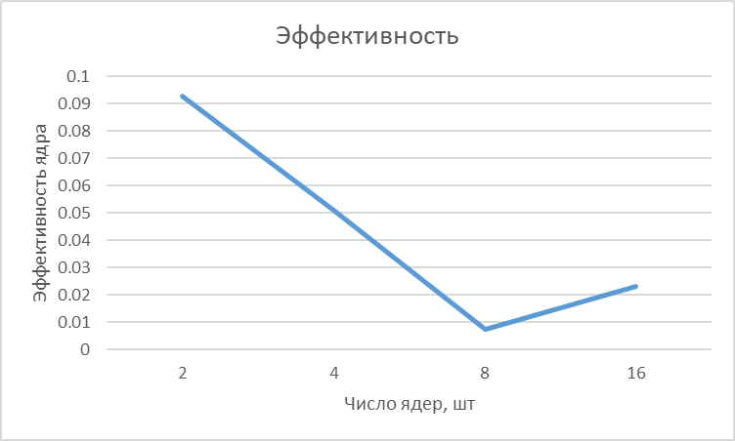
- 800x800
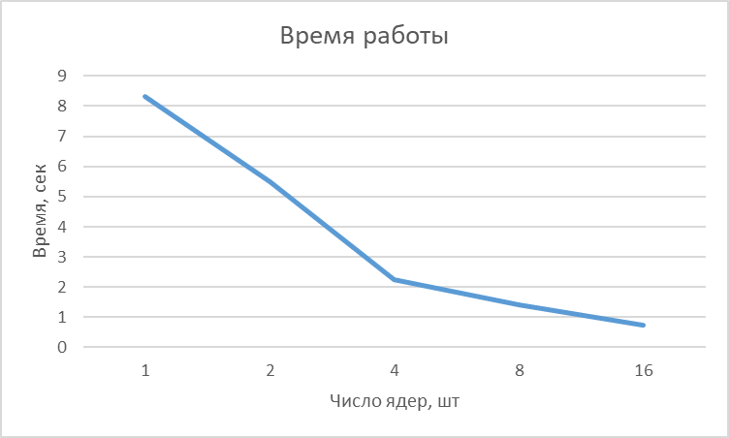
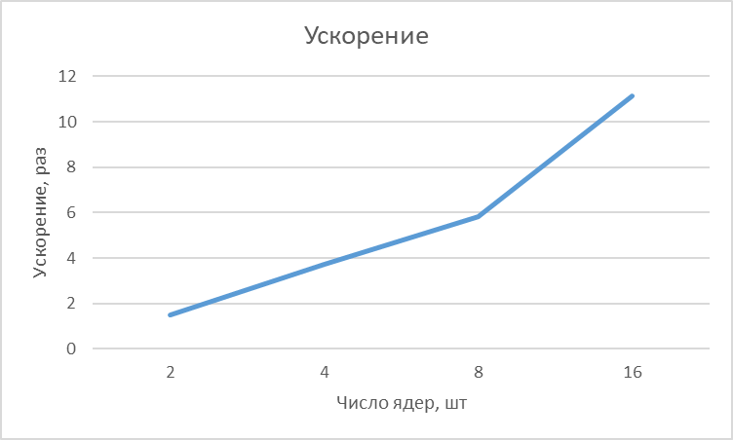
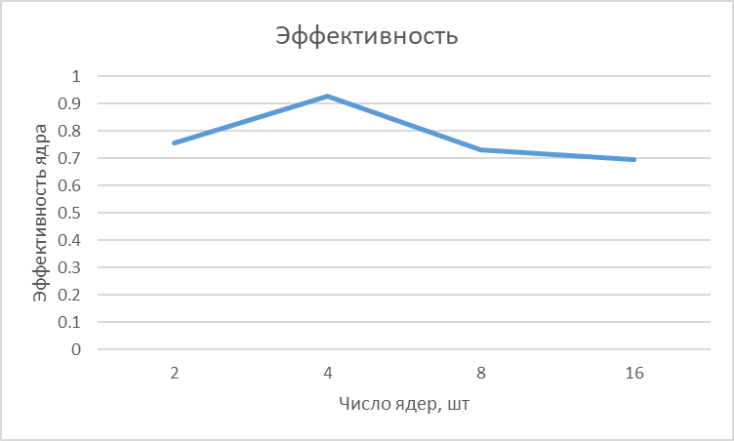

- 1600x1600

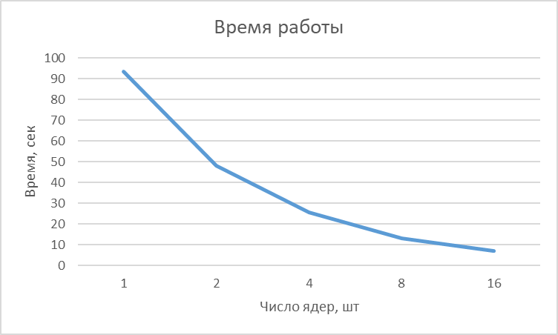
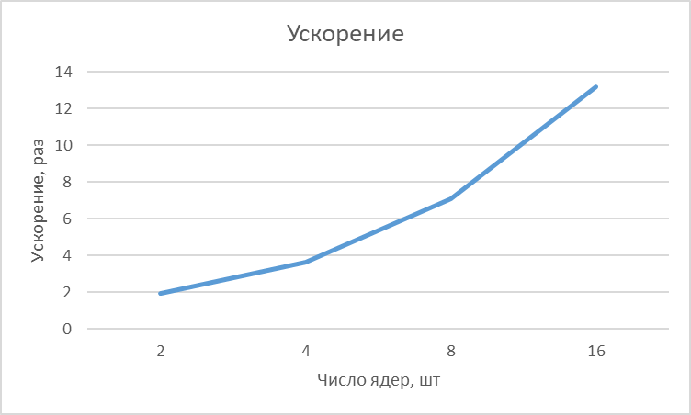
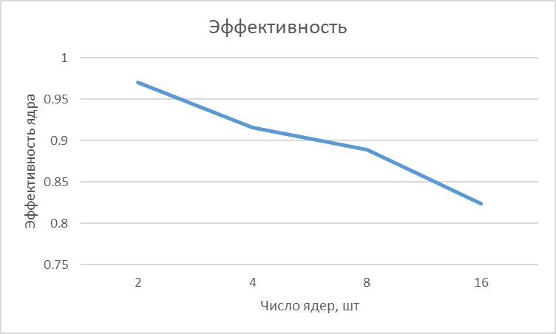
Далее, было выполнено профилирование с использованием Jumpshot для обоих программ на 16-ти ядрах. Результата работы профилировщика приведён ниже:
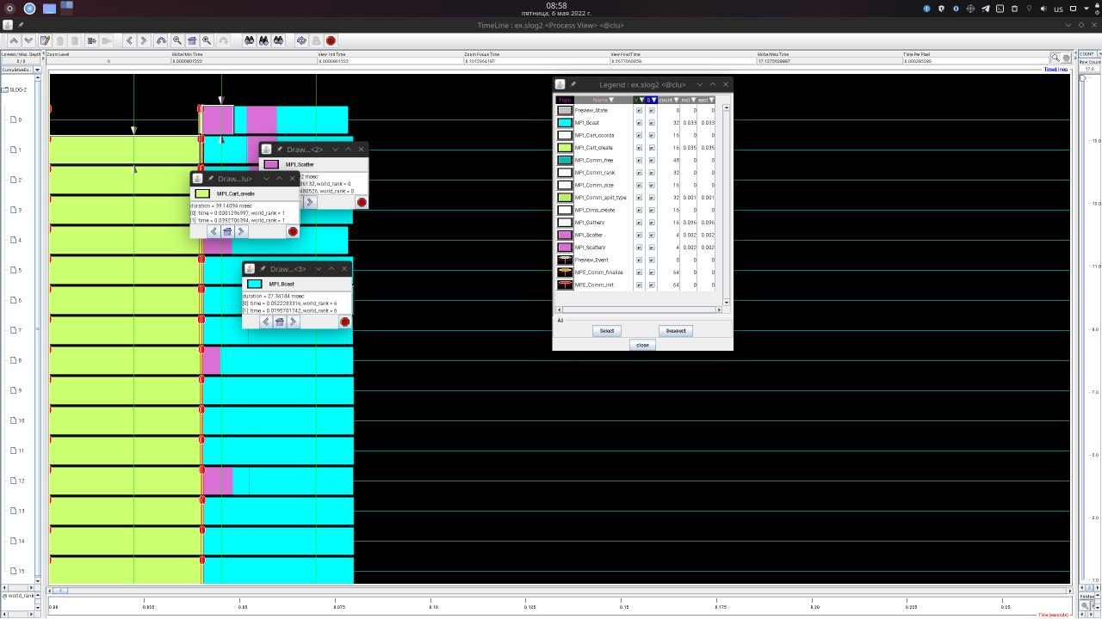
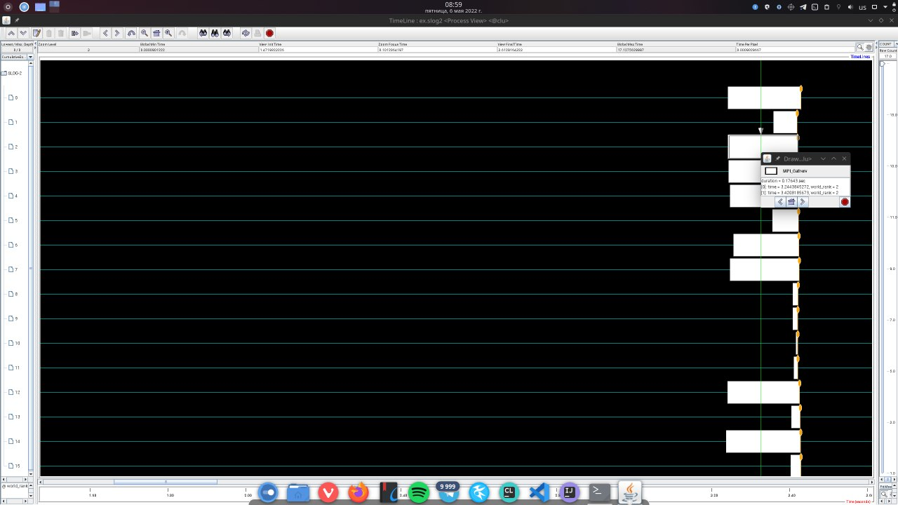

ЗАКЛЮЧЕНИЕ
В процессе выполнения работы был использован интерфейс MPI, получены базовые навыки работы с ним. Из результатов замеров видно, что время работы программы улучшается при увеличении размеров матриц и решетки. Анализ вывода профилирования показал, что основное количество времени программы проводит в расчетах сегментов матриц. Это логично, так как фрагменты кода связанные с MPI используются лишь в начале для рассылки и конце алгоритма для сборки.

ПРИЛОЖЕНИЕ
#include <iostream>
#include <mpi.h>
#define DIMENSION 2
#define MAIN_PROC 0
#define ZERO_BRANCH 0
#define N1 8
#define N2 8
#define N3 8
#define P1 2
#define P2 2
#define MIN 0
#define MAX 1
double* initMatrix(int column, int row) {
auto *matrix = new double[row * column];
for (size_t i = 0; i < column; ++i) {
for (size_t j = 0; j < row; ++j) {
matrix[i * row + j] = 1.0f;
if (i == j) matrix[i * row + j] = 2.0f;
//matrix[i * secondBoard + j] = (MAX - MIN) * ((double) rand() / (double)RAND_MAX) + MIN;
}
}
return matrix;
}
void printMatrix(const double *matrix, int column, int row) {
for (size_t i = 0; i < column; ++i) {
for (size_t j = 0; j < row; ++j) {
std::cout << matrix[i * row + j] << ' ';
}
std::cout << std::endl;
}
std::cout << std::endl;
}
/* return 2D grid communicator for matrix multiplication
* dims - array number of processes in each block*/
MPI_Comm initGrid2D(const int *dims) {
int periods[DIMENSION] = {0, 0};
int reorder = false;
MPI_Comm result;
MPI_Cart_create(MPI_COMM_WORLD, DIMENSION, dims, periods, reorder, &result);
return result;
}
/* return communicator for columns or rows
* varying_coords - array of dimension belonging to communicator
* grid - communicator 2D grid*/
MPI_Comm initSplitGrid(int color, int key, MPI_Comm grid) {
MPI_Comm result;
//MPI_Cart_sub(grid, varyingCoords, &result);
MPI_Comm_split(grid, color, key, &result);
return result;
}
/* return segment matrix of segments matrices multiplication
* A, B - multiply segments matrices
* row, column - number of rows and columns result segment
* shift - number of columns in A and rows in B*/
double* mulSegments(const double *A, const double *B, int row, int column, int shift) {
auto *result = new double[row * column];
for (int i = 0; i < row; ++i) {
for (int j = 0; j < column; ++j) {
result[i * column + j] = 0.0f;
for (int k = 0; k < shift; ++k) {
result[i * column + j] += A[i * shift + k] * B[k * column + j];
}
}
}
return result;
}
/* return assembled matrix form segments on main processes,
other processes return nullptr
* segment - segment of result matrix
* dims - array number of processes in each block
* rank - process rank
* grid - communicator 2D grid*/
double* gatherMatrix(double *segment, const int *dims, int rank,
MPI_Comm grid) {
double *result = nullptr;
int count[dims[0] * dims[1]], shift[dims[0] * dims[1]];
int row = N1 / dims[1];
int column = N3 / dims[0];
if (rank == MAIN_PROC) {
result = new double[N1 * N3];
for (int i = 0; i < dims[0]; ++i) {
for (int j = 0; j < dims[1]; ++j) {
count[i * dims[1] + j] = 1;
shift[i * dims[1] + j] = i * dims[1] * row + j;
}
}
}
MPI_Datatype segmentType;
MPI_Type_vector(row, column, N3, MPI_DOUBLE, &segmentType);
MPI_Type_create_resized(segmentType, 0, column * sizeof(double), &segmentType);
MPI_Type_commit(&segmentType);
MPI_Gatherv(segment, row * column, MPI_DOUBLE, result, count, shift, segmentType, MAIN_PROC, grid);
MPI_Type_free(&segmentType);
return result;
}
/* return segment of matrix to current process
* matrix - original matrix
* pos - coordinate number
* coord - process coordinates
* block_size - number of base type elements in each block
* comm1, comm2 - segment recipient group communicators*/
double* initSegment(double *matrix, int pos, const int *coords, int blockSize, MPI_Comm comm1, MPI_Comm comm2){
auto *segmentA = new double[blockSize * N2];
if (pos == 0 && coords[pos] == ZERO_BRANCH) {
MPI_Scatter(matrix, blockSize * N2, MPI_DOUBLE, segmentA, blockSize * N2, MPI_DOUBLE, MAIN_PROC, comm2);
}
if (pos == 1 && coords[pos] == ZERO_BRANCH) {
MPI_Datatype segmentType;
MPI_Type_vector(N2, blockSize, N3, MPI_DOUBLE, &segmentType);
MPI_Type_create_resized(segmentType, 0, blockSize * sizeof(double), &segmentType);
MPI_Type_commit(&segmentType);
MPI_Scatter(matrix, 1, segmentType, segmentA, N2 * blockSize, MPI_DOUBLE, MAIN_PROC, comm2);
MPI_Type_free(&segmentType);
}
MPI_Bcast(segmentA, blockSize * N2, MPI_DOUBLE, MAIN_PROC, comm1);
return segmentA;
}
/* realizable algorithm, return desired matrix main process, other processes return nullptr
* A, B - multiply matrices
* size - number of processes
* rank - current process number
* dims - array number of processes in each block*/
double* matricesMulGrid2D(double *A, double *B, int size, int rank, const int *dims){
if (dims[0] * dims[1] != size) {
std::cout << "Bad dims" << std::endl;
return nullptr;
}
MPI_Comm gridComm = initGrid2D(dims);
int coords[DIMENSION];
MPI_Cart_coords(gridComm, rank, DIMENSION, coords);
MPI_Comm rowComm = initSplitGrid(coords[1], coords[0], gridComm);
MPI_Comm colComm = initSplitGrid(coords[0], coords[1], gridComm);
if (N1 % dims[1] != 0 || N3 % dims[0] != 0) {
std::cout << "Bad data" << std::endl;
return nullptr;
}
int segmentRows = N1 / dims[1];
int segmentCols = N3 / dims[0];
auto *segmentA = initSegment(A, 0, coords, segmentRows, rowComm, colComm);
auto *segmentB = initSegment(B, 1, coords, segmentCols, colComm, rowComm);
auto *segmentC = mulSegments(segmentA, segmentB, segmentRows, segmentCols, N2);
double *result = gatherMatrix(segmentC, dims, rank, gridComm);
delete[] segmentA;
delete[] segmentB;
delete[] segmentC;
return result;
}
int main(int argc, char *argv[]) {
MPI_Init(&argc, &argv);
int ProcNum, ProcRank;
MPI_Comm_size (MPI_COMM_WORLD, &ProcNum);
MPI_Comm_rank (MPI_COMM_WORLD, &ProcRank);
int dims[2] = {P1, P2};
//MPI_Dims_create(ProcNum, DIMENSION, dims);
double *A = nullptr;
double *B = nullptr;
if (ProcRank == 0) {
A = initMatrix(N1, N2);
B = initMatrix(N2, N3);
}
double time = -MPI_Wtime();
double *C = matricesMulGrid2D(A, B, ProcNum, ProcRank, dims);
time += MPI_Wtime();
if (ProcRank == 0) {
printMatrix(A, N1, N2);
printMatrix(B, N2, N3);
printMatrix(C, N1, N3);
std::cout << "Time: " << time << "sec" << std::endl;
}
delete[] A;
delete[] B;
delete[] C;
MPI_Finalize();
return 0;
}

